OFERTA DE SERVICIOS
AREA: FOMENTO AL DEPORTE

- INSCRIPCIÓN A LA LIGA DE BÉISBOL

- INSCRIPCIÓN A TORNEOS DE FUTBOL SOCCER Y FUT 7

- MANTENIMIENTO A LOS CAMPOS DEPORTIVOS
(MEDIANTE SOLICITUD)

- ENTREGA DE MATERIAL DEPORTIVO A ESCUELAS
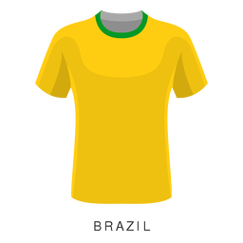
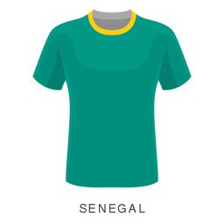
(MEDIANTE SOLICITUD)

TRAMITES Y DOCUMENTACIÓN

PARA LA REALIZACIÓN DE ESTOS SERVICIOS SE SOLICITA LA SIGUIENTE DOCUMENTACIÓN.

- CREDENCIAL INE
- CURP (en caso de ser menor de edad)
- SOLICITUD

